**人教版二年级上册第五单元知识要点**

观察物体（一）

1. 从不同的位置观察同一物体，所看到的物体的形状一般不同。

2. 从不同方向观察同一立体图形，所看到的形状可能是相同的，也可能是不同的。如正方体和球，无论从哪个方向观察，所看到的形状都完全一样。

例：仔细观察下面各图，认一认，从上面观察它们，分别会看到什么样的图形呢？连一连。

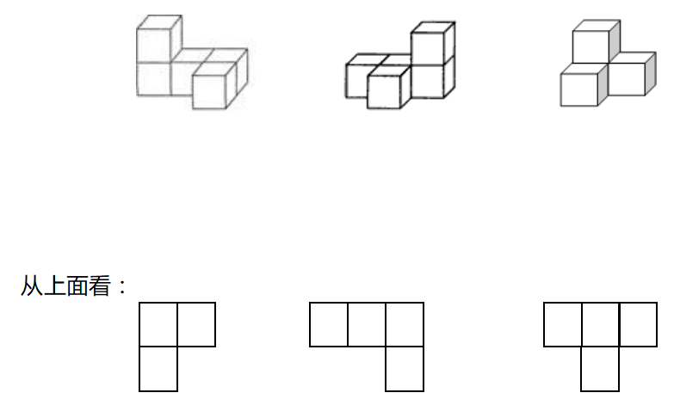

答案：

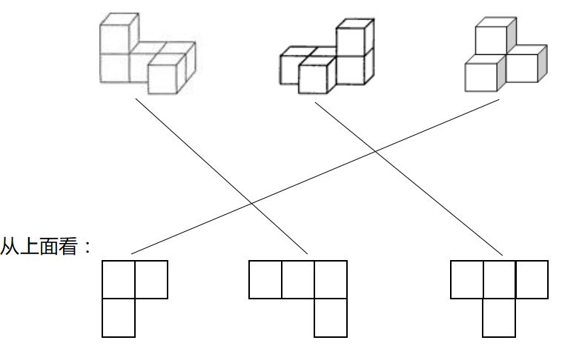

**人教版数学二年级上册第五单元同步练习及答案**

